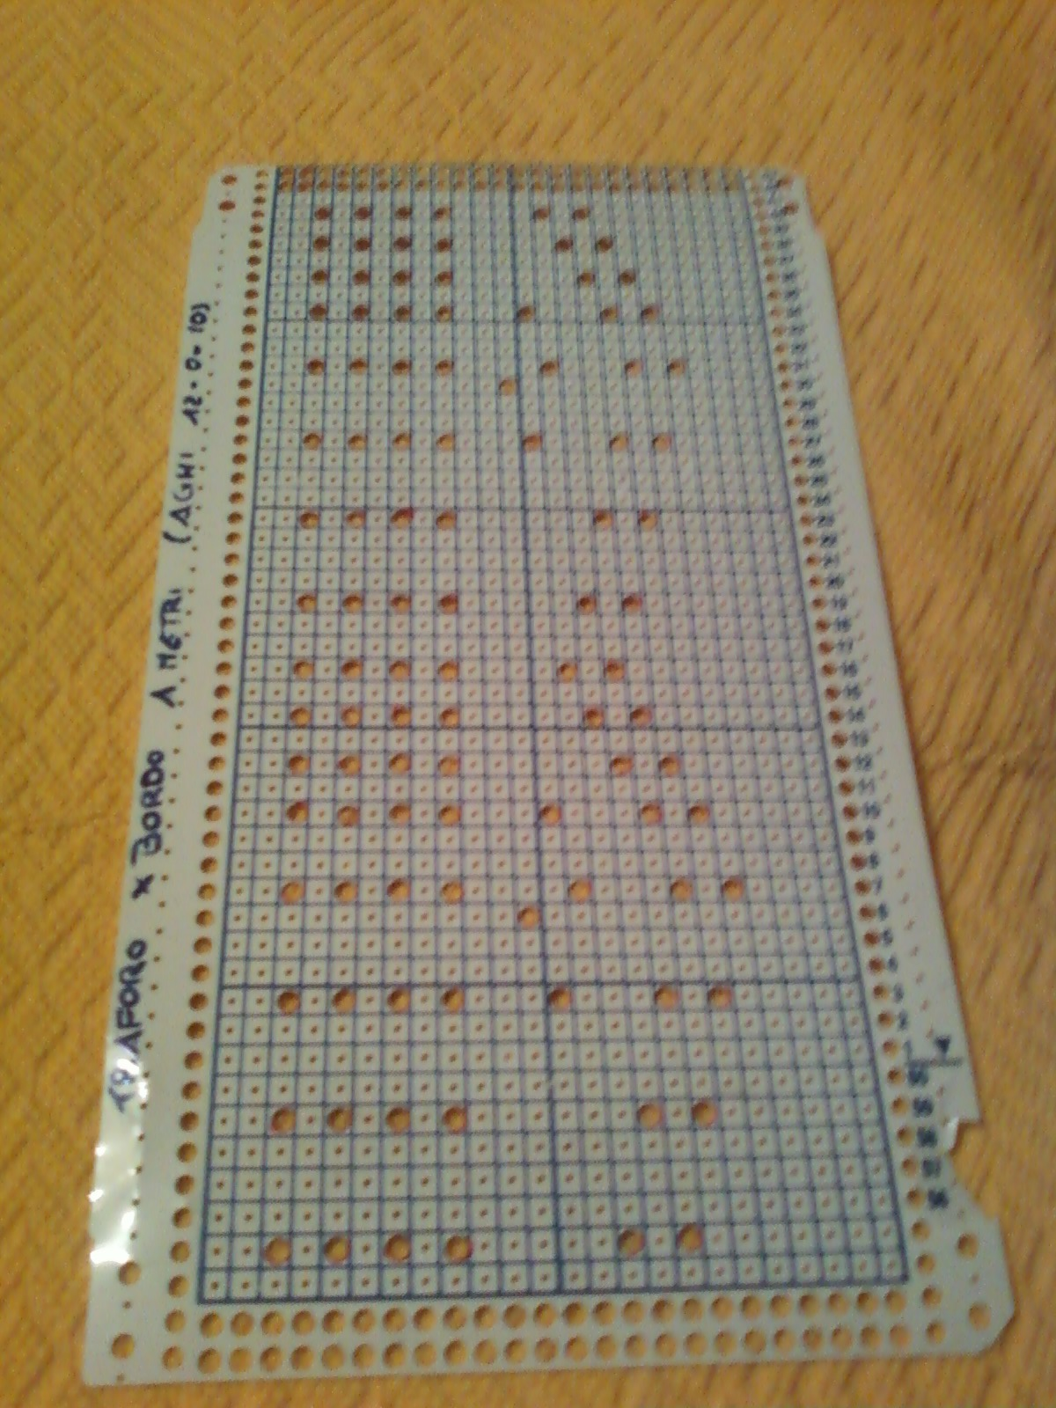

12 aghi a sinistra dello 0 (zero) e 10 aghi a destra

Quando il carrello del traforato non seleziona in avanti nessun ago riportarlo a sinistra e passare per 2 giri il carrello principale

